Ф НАО МУК 4/3-01/1

НЕКОММЕРЧЕСКОЕ АКЦИОНЕРНОЕ ОБЩЕСТВО
«МЕДИЦИНСКИЙ УНИВЕРСИТЕТ КАРАГАНДЫ»

УТВЕРЖДАЮ
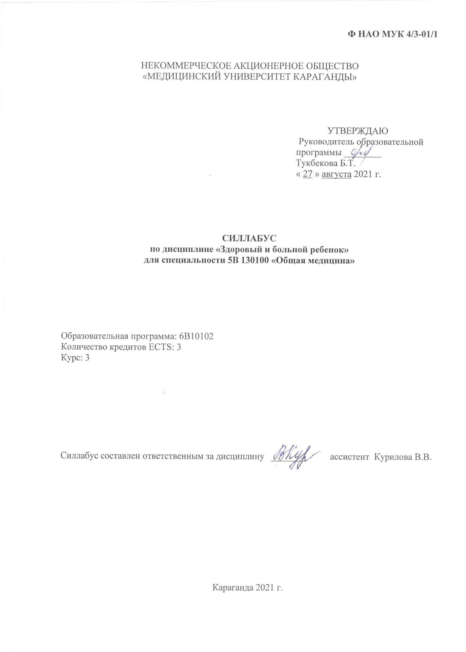
Руководитель образовательной
программы ________ Тукбекова Б.Т.
« 28 » августа 2024г.

СИЛЛАБУС
по дисциплине «Здоровый и больной ребенок»
для специальности 6В10113 «Медицина»

Образовательная программа: 6В10113
Количество кредитов ECTS: 3
Курс: 3


Силлабус составлен ответственным за дисциплину ______________асс. Курилова В.В.

Караганда 2024г.

Описание дисциплины

Наименование дисциплины |  |  |  |  |  | Код |  |  |  | Образовательная программа
Здоровый и больной ребенок |  |  |  |  |  | 6В10113 |  |  |  | Здоровый и больной ребенок
Преподаватели |  |  |  |  |  |  | Структурное подразделение
Ответственный: Курилова В.В. |  |  |  |  |  |  | Кафедра Педиатрии и неонатологии
Преподаватели: 4

Уровень обучения |  |  |  | Вид |  |  |  |  | Модуль(и)
Бакалавриат |  |  |  | ПД ВК |  |  |  |  | 1
Формы проведения занятий |  |  |  |  |  |  |  |  |  |  | Период обучения
Практические занятия, лекции, СРСП, СРС, ЦСОТ |  |  |  |  |  |  |  |  |  |  | V –VІ семестр
Обязательные пререквизиты: |  |  |  |  | Дополнительные пререквизиты:
1) применять на профессиональном уровне свои знания, понимание и способности для решения проблем в педиатрии, в более широком междисциплинарном контексте;  2) осуществлять сбор и интерпретацию информации для формирования суждений с учетом социальных, этических и научных соображений;  3) четко и недвусмысленно сообщать информацию, идеи, выводы, проблемы и решения, как специалистам, так и неспециалистам;  4) навыки обучения, необходимые для самостоятельного продолжения дальнейшего обучения в изучаемой области.  5) применять знания по фармакологии анатомии, физиологии, биохимии. |  |  |  |  | Демонстрировать развивающиеся знания и понимание в изучаемой области, включая элементы основанные на передовых знаниях этой области.  Пригласить студентов на изучение детских болезней и элективных дисциплин по педиатрии.
ECTS | Часы | Лекции | Практические занятия, ч. |  |  |  |  | СРОП, ч. |  |  |  | СРО, ч. | ПА, ч.
3 | 90 | 3ч | 24 |  |  |  |  | 18 |  |  |  | 36 | 9
из них | ЦСОТ 15 |  | 5 |  |  |  |  | 3 |  |  |  | 5,5 | 1,5
Цель дисциплины
Формирование у студентов высокой мотивации в приобретении знаний об анатомо-физиологических особенностях органов и систем детского организма, освоить методику оценки физического развития детей в возрастном аспекте, овладении навыками сбора жалоб и анамнеза, освоении методики физикального осмотра детей различного возраста. Научить студентов особенностям взаимодействия с больным ребенком и его законными представителями.
Все это необходимо для качественной профессиональной подготовки для последующей деятельности врача.
Краткое содержание дисциплины (до 300 символов)
«Здоровый и больной ребенок» является первой клинической дисциплиной, во время изучения которой студенты впервые учатся обращаться с детьми и их родителями в условиях детских медицинских учреждений.
Преподавание данной дисциплины позволит подготовить грамотных специалистов в сфере медицинского обслуживания детского населения. Знание закономерностей роста развития детского организма, особенности методики исследования ребенка позволит расширить представление будущих врачей общей практики об особенностях работы с детьми, создаст предпосылки для подготовки специалистов педиатрического профиля.
Учебная программа дисциплины содержит систематизированные научные знания о периодах жизни ребенка, критериях биологического возраста, о принципах здорового образа жизни на основе рационального питания и правильно организованного режима у детей различных возрастных групп.
Изучаются клинические критерии оценки состояния здорового и больного ребёнка, методы оценки физического развития детей, особенности питания детей различных возрастных групп.
При изучении дисциплины студенты получают информацию о клинических критериях оценки состояния здорового и больного ребёнка, об анатомо-физиологических особенностях развития детского организма в разные возрастные периоды, сведения о методике сбора анамнеза и объективного исследования ребенка. Изучается семиотика поражения органов и пороки развития различных органов. Важно закладывать и развивать у студентов этико-деонтологические принципы взаимоотношений, навыки общения со здоровым и больным ребенком и их родителями ребенка, с медицинским персоналом, соблюдать лечебно-охранительный и санитарно-противоэпидемический режим детских учреждений.
Студенты ВУЗа в процессе освоения овладевают необходимыми знаниями и практическими навыками, которые потребуются в их профессиональной деятельности.
Политика обеспечения академической честности
Академическая честность является основой организации учебного процесса и обеспечивается четкими, справедливыми и объективными стандартами, определёнными Академической политикой университета и настоящим силлабусом. Продвижение и защита академической честности являются результатом совместных усилий, обучающихся и преподавателей. В рамках дисциплины все письменные работы, независимо от их характера, содержания и объема будут проверены на оригинальность через автоматизированные системы проверки на плагиат. В случае выявления плагиата, нарушения принятых в университете правил цитирования чужих и собственных работ, а также других нарушений академической честности, предусмотренных Кодексом академической честности, будут применены соответствующие меры.
Политика дисциплины (до 300 символов)
Особое внимание уделяется поведению студентов в клинике, соблюдению ими лечебно-охранительного режима отделений, соблюдению правил этики и деонтологии.
На первом занятии по дисциплине проводится оценка базисного уровня знаний обучающегося. Оценка за базисные знания проставляется в учебном журнале по 100-бальной шкале. При подсчете РД оценка базисного уровня не учитывается.
Текущие оценки обучающемуся выставляются преподавателем в учебном журнале по 100-бальной шкале за каждое выполненное задание/раздел (интегрированная тема, в которую могут входить несколько занятий). При выставлении текущей оценки за задание /кредит учитываются все виды учебной работы (аудиторной и внеаудиторной.) . Выставляются по 1 оценки , в конце каждого кредита, всего за дисциплину Здоровый и больной ребенок 3 оценки,.
На последнем занятии по дисциплине Здоровый и больной ребенок проводится письменный экзамен, охватывается весь обьем материала, включая вопросы, практических занятий , СРО, СРОП., ЦСОТ.
Пропущенные по неуважительной причине занятия не отрабатываются. Если количество часов пропусков составляет 50% и более от общего числа часов, отведенных на практические занятия, относящиеся к данному заданию/разделу, обучающийся не допускается к сдаче задания/раздела. В электронный журнал ставится «0».
Отрабатываются занятия, пропущенные только по уважительной причине.
1) Политика выставления оценок: Каждый кредит в модуле заканчивается выставлением оценки за задание/раздел, всего за дисциплину 3 оценки. Оценка за задание/раздел вычисляется как среднеарифметическая оценка всех составляющих:1оценка за ПЗ+1 оценка за СРСП+1 оценка за СРС.
2) Правила отработки определяются политикой: Положение о рейтинговой системе оценки успеваемости обучающихся (дата разработки 13.05.2019).
3) Обязательность посещения видов занятий обучающимися: обязаны посещать все виды аудиторных занятий – практические и семинарские занятия, выполняет все СРОП и СРО.

Конечные результаты обучения
РО из образовательной программы (код) | РО дисциплины | Методы обучения | Методы оценки
6В10102 | 1) результаты  обучения -письменный экзамен | Практическое занятие: тематический разбор, семинар ТBL, CBL, СРСП, СРС | Итоговая аттестация  Экзамен в конце семестра:  1) Письменный экзамен

Тематический план

№ п/п | Раздел | Тема | Количество учебных часов: |  |  |  |  |  |  | Задания  (могут объединять несколько тем, но не менее 1 и не более 3 текущих заданий на кредит; общее количество заданий по дисциплине, не менее 5)
 |  |  | лекции | ПЗ | СРОП | СРО | ПА |  | Всего часов
Кредит 1
1. |  | Вне- и внутриутробные этапы и периоды развития ребенка. Особенности физического развития детей грудного и раннего возраста, детей старше 3-х лет. Принципы мониторинга развития детей раннего возраста. |  | 2
2. |  | Психосоциальное развитие детей.Уход в целях развития детейраннего возраста. Обеспечение безопасной среды. Особенности взаимодействия с больным ребенком и его законными представителями.. |  | 2
3 |  | Эмбриогенез, анатомо-физиологические особенности опорно-двигательной и мышечной системы у детейХарактеристика кожи. Семиотика поражения кожи, возникающих в период новорожденности. |  | 2
4 |  | Семиотика поражения мышечной системы у детей( гипотрофия, атрофия)Нарушение тонуса мышц. Миопатия  .Семиотика поражения костной системы и суставов у детей( аномалии развития, боли в костях и суставах, деформации) |  | 2
5. |  | Процедуры проведения антропометрических исследований и физического развития детей раннего возраста. Методика оценки физического развития детей старше 3-х лет и подростков. |  |  | 1
6. |  | Предоставления рекомендаций родителям/ законным представителям детей по профилактике несчастных случаев у детей и выявлению случаев жесткого обращения и насилия над детьми |  |  | 2
7 |  | Методика исследования мышечной системы у детей. Оценка мышечного тонуса у новорожденных.  Методика исследования суставов, форма, величина, объём движений, болезненность |  |  | 1
8. |  | Методика исследования осмотра кожи и слизистых оболочек, придатков кожи и подкожно жировой клетчатки у детей. |  |  | 2
9. |  | Нервно психическое развитие детей раннего возраста. Этапы моторного развития речи, критерии оценки выполнения.Окна достижений в моторном развитии детей. |  |  |  | 4
10. |  | Питание здорового ребенка. Естественное вскармливание. Принципы естественного вскармливания. Преимущества естественного вскармливания. Введение прикорма, основные требования.Семиотика недостаточности питания. |  |  |  | 4
11. |  | Отклонения в развитии костно-мышечной системы и суставов. Особенности фосфоро - кальциевого обмена у детей, его регуляция. Суточная потребность детей различного возраста в кальции, фосфоре, витамине D2. |  |  |  | 4
 |  |  |  | 8 | 6 | 12 |  |  | 26
Кредит 2
12. |  | Эмбриогенез, анатомо-физиологические особенности органов дыхания у детей. Семиотика врожденных пороков развития, поражения органов дыхания у детей. | 1 | 1
13. |  | Эмбриогенез, анатомо-физиологические особенности сердца у детей.Семиотика ВПС, поражение ССС у детей. |  | 1
14. |  | Эмбриогенез, анатомо-физиологические особенности крови и системы кроветворения у детей различного возраста. |  | 1
15 |  | Анатомо физиологические особенности лимфатических узлов у детей.Группы лимфатических узлов. Семиотика поражения лимфоузлов. |  | 1
16. |  | Методика физикального исследования органов дыхания у детей различного возраста. Перкуссия. Аускультация |  | 1 | 2 | 2 | 0,5 |  |  | ЦСОТ
17. |  | Методика физикального исследования сердечно-сосудистой системы у детей различного возраста. Перкуссия, аускультация |  | 1 | 3 | 3,5 | 1,0 |  |  | ЦСОТ
18 |  | Особенности гемограммы здоровых и больных детей различного возраста. |  |  | 1
19. |  | Методика физикального исследования лимфатических узлов у детей |  |  | 1
20. |  | Анатомо-физиологические особенности и особенности методики обследования органов чувств у детей. Проверка слуха и зрения у ребенка |  |  |  | 2
21. |  | Питание больного ребенка. Диета при различных заболеваниях у детей. Диетические столы. Основы полиативной помощи в педиатрии. Питание тяжелобольных детей со стомой, зондовое питание. Питание при пороках ЖКТ, волчьей пасти , зайчьей губе. |  |  |  | 2,5
22. |  | Система свертывания крови. Особенности гемостаза у новорожденных. Фибринолиз. |  |  |  | 2
 |  |  | 1 | 6 | 7 | 12 |  |  | 26
Кредит 3
23. |  | Эмбриогенез, анатомо-физиологические особенности органов пищеварения у детей. Методика физикального исследования и семиотика врожденных пороков развития пищеварительной системы у детей. | 1 | 2
24. |  | Эмбриогенез, анатомо-физиологические особенности почек и мочевыделительной системы у детей. Методика физикального исследования и семиотика врожденных пороков развития , поражения почек и мочевыделительной системы у детей | 1 | 1
25. |  | Эмбриогенез,анатомо-физиологические особенности и алгоритм обследования эндокринной системы у детей различного возраста.Семиотика поражения эндокринной системы. |  | 1
26 |  | Имунная система у детей. Неспецифические и специфические механизмы защиты. Семиотика поражения и алгоритм обследования иммунной системы у детей различного возраста |  | 2
27. |  | Особенности пищеварения у детей. Методика физикального исследования органов пищеварения у детей |  |  |  | 3
28. |  | Функциональные особенности мочевыделительной системы у детей. Методика физикального исследования почек и мочевыделительной системы у детей |  |  | 3
29. |  | Методика физикального исследования эндокринной системы у детей различного возраста. |  |  |  | 3
30. |  | Семиотика поражения иммунной системы у детей.Первичные и вторичные иммунодефицитные состояния. |  | 2 | 2
36. |  | Лабораторные и инструментальные методы исследования желудочно-кишечного тракта у детей.Методы диагностики орфанных заболеваний. |  |  |  | 3
37. |  | Лабораторно-инструментальные методы исследования почек и мочевыделительной системы у детей. |  |  |  | 3
38. |  | Лабораторные и инструментальные методы исследования эндокринной системы у детей. |  | 2
 |  |  | 2 | 10 | 5 | 12 |  |  | 29
Всего: |  |  | 3 | 24 | 18 | 36 | 9 |  | 90

Критерии оценки

Стратегия оценки  (вид оценки) | Вес  (в %) | Срок сдачи задания | Критерии оценивания
Педиатрия
Устный опрос | 15% | По каждой теме практического занятия | Правильность, точность, логичность изложения материала.
Курация больных/Решение ситуационных задач | 15% | По каждой теме практического занятия | Выделение ведущих симптомов и синдромов пациентов, интерпретация лабораторно-инструментальных данных пациентов,постановка предварительного диагноза.
Интерпретация лабораторно-инструментальных данных  (письменная работа) | 15% | По каждой теме практического занятия, СРОП | Понимание структыры лабораторно-инструментальных данных, правильная интерпритация показателей
Составление диагностических алгоритмов  (письменная работа) | 15% | По каждой теме практического занятия, СРОП. | Правильное, точное составление алгоритма

Коды | Результаты обучения (единицы ООК)
NО 1 | Анализировать социально-значимые, политические и экономические проблемы и процессы. Понимать значение принципов и культуры академической честности.
NО 2 | Демонстрировать передовые профессиональные и научные знания междисциплинарного характера в области охраны здоровья населения.
NО 3 | Четко и недвусмысленно сообщать информацию, идеи, выводы, проблемы и решения, как специалистам, так и неспециалистам. При сборе и интерпретации информации свободно изъяснятся на иностранном языке на профессиональном уровне, позволяющим проводить научные исследования.
NО 4 | Эффективно применять современные информационно-коммуникационные технологии в сфере своей профессиональной деятельности
Результаты обучения (единицы БК)
NО 5 | Анализировать закономерности строения и функционирования детского организма, отдельных органов и систем ребенка в норме и при патологии.
NО 6 | Использовать научную информацию для развития области здравоохранения и внедрения новых подходов в рамках своей квалификации. Применять научные принципы и знание доказательной медицины к клинической и исследованиям.
NО 7 | Эффективно общаться с коллегами, детьми, их родителями/законными представителями.
Результаты обучения (единицы ПК)
NО 8 |  | Консультировать пациентов (собрать анамнез, провести осмотр, оценить клинический разбор, провести дифференциальную диагностику, составить план лечения, профилактики, диспансерного наблюдения)
NО 9 |  | Оказывать экстренную медицинскую помощь, включая оказание первой помощи и реанимацию детскому населению, сортировку детей раннего возраста по неотложным признакам
NО 10 |  | Проводить профилактические и реабилитационные мероприятия среди населения детского возраста и их родителей/законных представителей
NО 11 |  | Оказывать психоэмоциональную поддержку пациентам детского возраста и их родителям/законным представителям при различных состояниях и заболеваниях.
NО 12 |  | Соответствовать профессиональному стандарту и сертификации для практики. Способность применять на профессиональном уровне свои знания, понимание и способности для решения проблем в новой среде, в широком междисциплинарном контексте здравоохранения.
NО 13 |  | Планировать профессиональную деятельность в своей области квалификации в сфере здравоохранения, исходя из современных достижений науки и практики. Приобретать новые знания и навыки прикладного характера в профессиональной и исследовательской деятельности в области здравоохранения

Шкала оценок

Оценка по буквенной системе | Цифровой эквивалент оценки | Процентное содержание оценки | Оценка по традиционной системе
А | 4 | 95-100 | «Отлично»
А- | 3,67 | 90-94
В+ | 3,33 | 85-89 | «Хорошо»
В | 3,0 | 80-84
В- | 2,67 | 75-79
С+ | 2,33 | 70-74
С | 2,0 | 65-69 | «Удовлетворительно»
С- | 1,67 | 60-64
D+ | 1,33 | 55-59
D | 1,0 | 50-54

Критерии оценки знаний
Оценка «отлично» ставится в том случае, если обучающийся показал полное усвоение программного материала и не допустил каких-либо ошибок, неточностей, своевременно и правильно выполнил контрольные и лабораторные работы и сдал отчеты по ним, проявил при этом оригинальное мышление, своевременно и без каких-либо ошибок сдал коллоквиумы и выполнил домашние задания, занимался научно-исследовательской работой, самостоятельно использовал дополнительную научную литературу при изучении дисциплины, умел самостоятельно систематизировать программный материал.
Оценка «хорошо» в ставится в том случае, если студент освоил программный материал не ниже, чем на 75% и при этом не допустил грубых ошибок при ответе, своевременно выполнил контрольные и лабораторные работы и сдал их без принципиальных замечаний, правильно выполнил и своевременно сдал коллоквиумы и домашние задания без принципиальных замечаний, использовал дополнительную литературу по указанию преподавателя, занимался научно-исследовательской работой, допускал непринципиальные неточности или принципиальные ошибки, исправленные самим студентом, сумел систематизировать программный материал с помощью преподавателя.
Оценка «удовлетворительно» ставится в том случае, если студент освоил программный материал не менее чем на 50%, при выполнении контрольных и лабораторных работ, домашних заданий нуждался в помощи преподавателя, при сдаче коллоквиума допускал неточности и не принципиальные ошибки, не проявил активность в исследовательской работе, ограничивался только учебной литературой, указанной преподавателем, испытывал большие затруднения в систематизации материала.
Оценка «неудовлетворительно» ставится в том случае, если студент обнаружил пробелы в знании основного материала, предусмотренного программой, не освоил более половины программы дисциплины, в ответах допускал принципиальные ошибки, не выполнил отдельные задания, предусмотренные формами текущего, промежуточного и итогового контроля, не проработал всю основную литературу, предусмотренную программой.

Стратегия оценки (вид оценки) | Вес (в %) | Срок сдачи задания | Критерии оценивания
текущий контроль -решение ситуационных задач, интерпретация анализов, оценка практических навыков у постели больного | 60% | Задания по СРСП, СРС сдаются студентом преподавателю, ведущему занятия по дисциплине, в дни и часы, предусмотренные тематическому плану дисциплины | Каждый кредит в модуле заканчивается выставлением оценки за задание/раздел. Оценка за задание/раздел вычисляется как среднеарифметическая оценка текущих всех составляющих:1 оценка за ПЗ+1 оценка за СРСП+1 оценка за СРС.
итоговый контроль | 40% | По расписанию Школы Медицины | Письменный экзамен
Примечание: Академический рейтинг обучающегося (АРО) складывается из рейтинга допуска ( РД) , который устанавливается вычислением среднеарифметического всех текущих оценок и составляет 60% в АРО и рейтинга итогового контроля (РИН), который составляет 40% в АРО.Рейтинг допуска по дисциплине должен составлять не менее 50%.

